CONSIGNES AUX CANDIDATS

NOTA

Les DR seront regroupés et agrafés dans une « copie d’examen » servant de chemise globale

Vous rendrez obligatoirement tous les DR, même si vous n’avez pas traité toutes les questions

Les questions peuvent être traitées séparément

REMARQUES REGLEMENTAIRES

toutes les calculatrices de poche, y compris les calculatrices programmables et alphanumériques, sont autorisées à condition que leur fonctionnement soit autonome et qu’il ne soit pas fait usage d’imprimante
Surface de base maximale admise : 21 cm x 15 cm

Tous documents, autres que ceux fournis sont formellement interdits

DE | Documents d’études
PE | Pièces écrites
PG | Pièces graphiques
DR | Documents réponses
DT | Documents techniques

BACCALAUREAT PROFESSIONNEL

TECHNICIEN DU BÂTIMENT
ORGANISATION ET REALISATION DU GROS – OEUVRE

EPREUVE E.2 : UNITE U22
Analyse technique d’un ouvrage
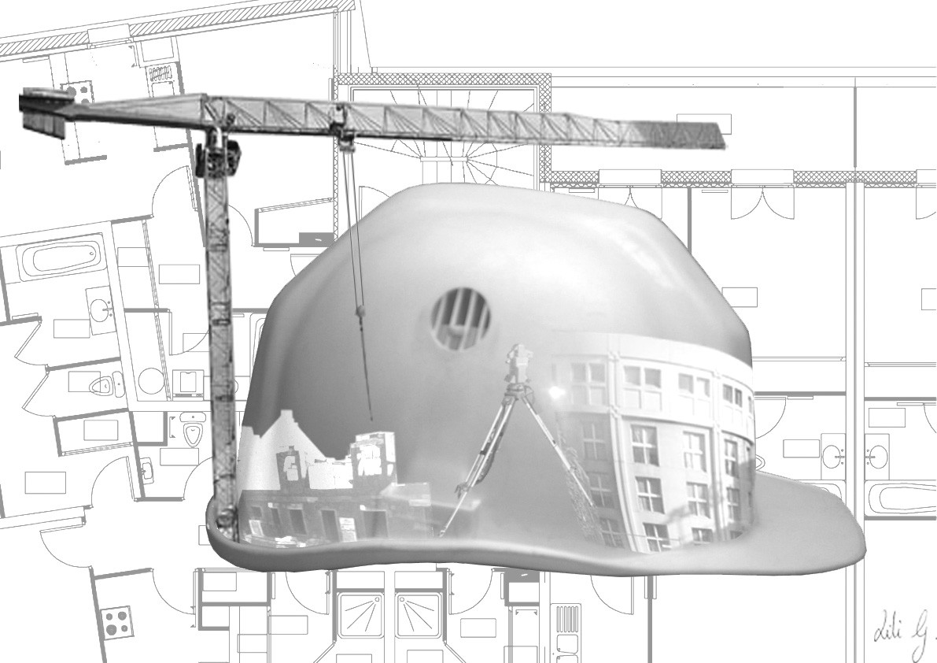

SOMMAIRE
DOSSIER ETUDES | Pages DE1 à DE5
DOCUMENT REPONSE | Pages DR1 à DR7
DOSSIER TECHNIQUE | Pages DT1 à DT2

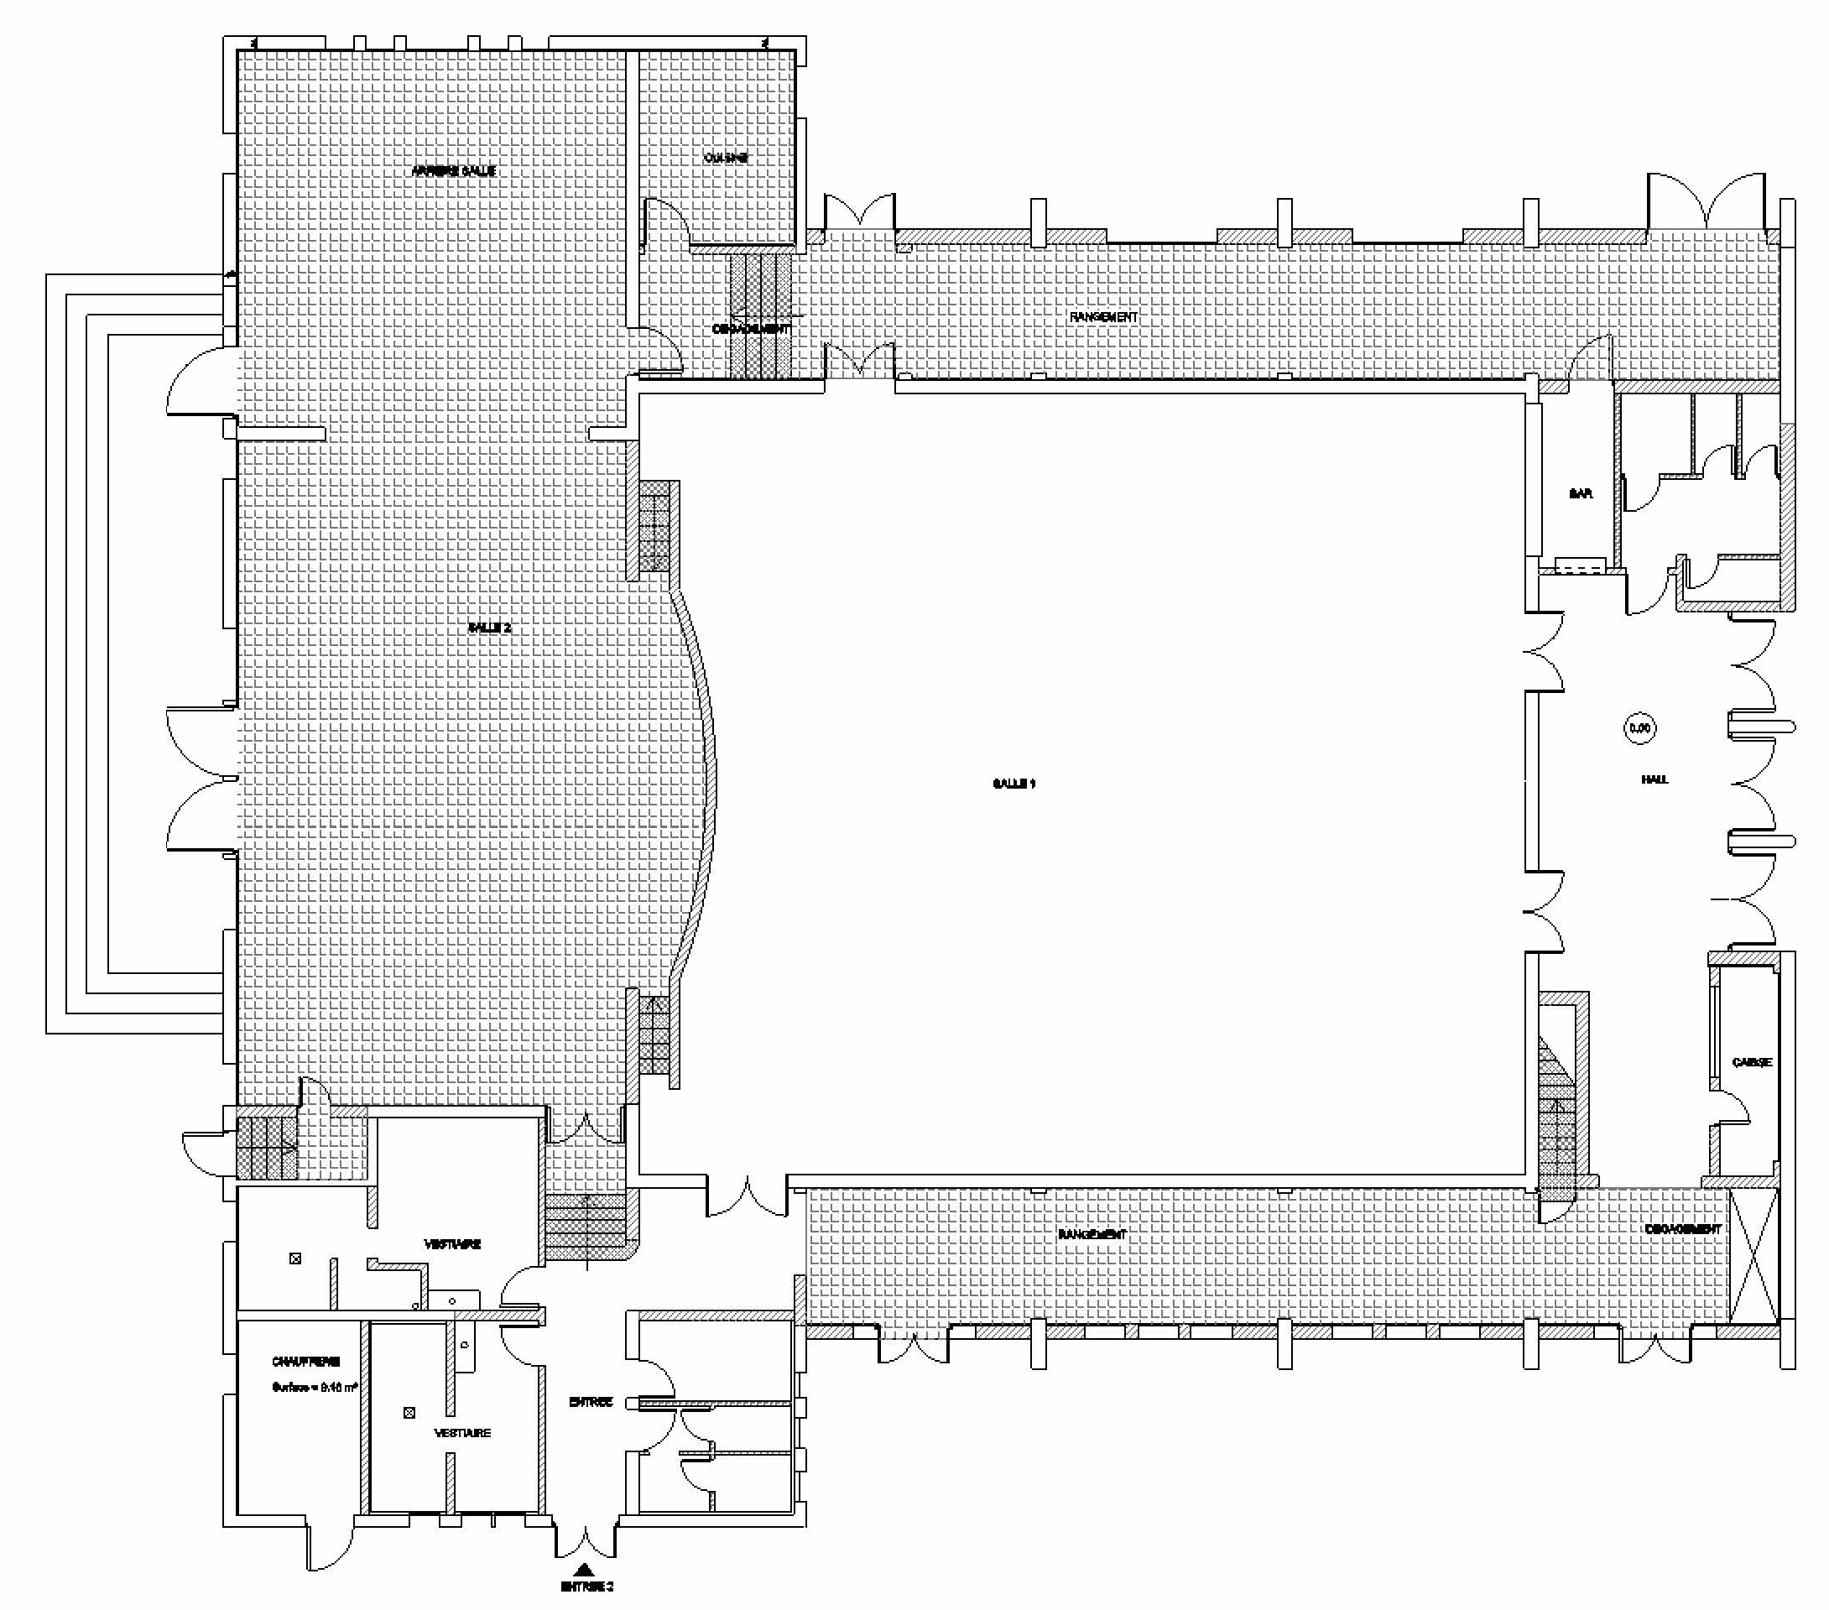

VUE EN PLAN DU REZ-DE-CHAUSSEE –ETAT ACTUEL-
Dessin sans échelle

Légende :



DR 1

Question 1,1 : -a-
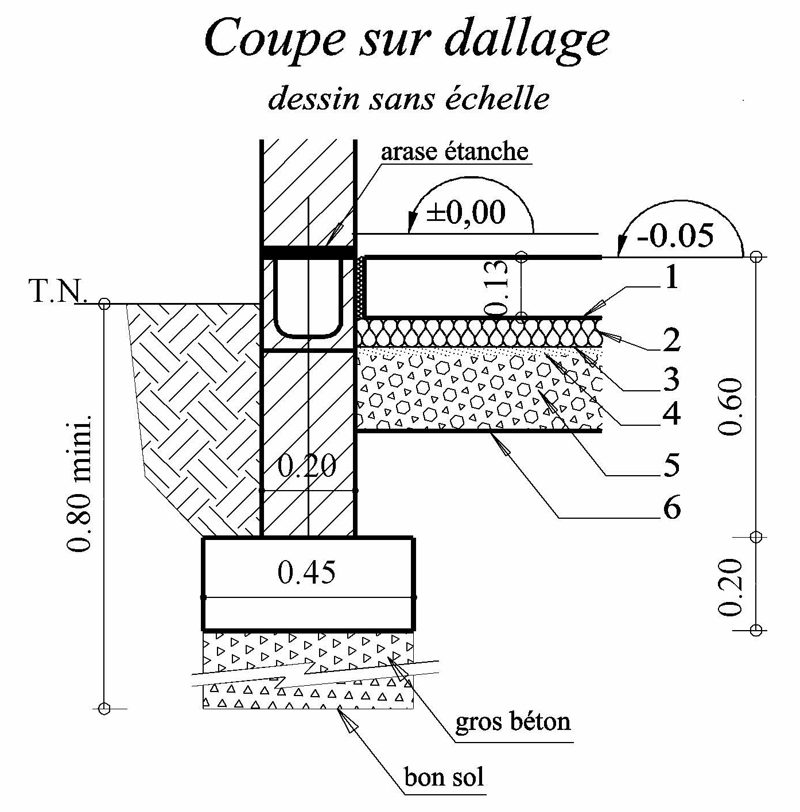
N° | Terminologie
1 | POLYANE
2 | ISOLANT
3 | POLYANE
4 | SABLON
5 | HERISSONAGE
6 | FEUTRE GEOTEXTILE

-b- Réponse : R = 2.10 m².K/W

Question 1.2 : Epaisseur = 75 mm
Résistance thermique = 2,20 m².K/W

Question 1.3 : Vérifiez le classement I.S.O.L.E. de l’isolant par rapport aux exigences du C.C.T.P.
 | Compression | Stabilité dimensionnelle | Comportement à l’eau | Cohésion | Perméance à la vapeur d’eau
Abréviation | I | S | O | L | E
Classement ISOLE Suivant le C.C.T.P. | 3 | 1 | 2 | 2 | 2
Classement ISOLE isolant Therm sol NC Th34 | 5 | 1 | 2 | 2 | 3

L’isolant prévu est-il conforme au classement I.S.O.L.E. prévu par le C.C.T.P. ?
Oui car les valeurs sont égales ou supérieures à celles préconisées par le CCTP

Question 1.4 : -a- Calculez la résistance thermique du dallage en complétant le tableau ci-dessous (quelque soit la réponse à la question 1.2, vous prendrez comme valeur pour l’isolant R = 2,20 m².K/W)
Nature du matériau | Epaisseur (m) | λ en  (W/m.K) | R en  (m².K/W)
Résistance superficielle Rsi |  |  | 0.17
Isolant Knauf Therm Th34 SE |  |  | 2.20
Dalle béton | 0.13 | 1.75 | 0.074
Résistance superficielle externe Rse |  |  | 0.04
R TOTAL DU DALLAGE = |  |  | 2.484

-b- En déduire la valeur de U
Réponse : U = 1/R donc U = 1/ 2,484 = 0,402 W/m².K

Question 1.5 : -a- D’après le DT 1, recherchez la valeur maximale de U pour les dallages
Réponse : U = 0,36 W/m².K

-b- Le dallage est-il conforme à la règlementation ? Justifiez votre réponse
Réponse : Non l’isolant n’est pas conforme car la valeur U de l’isolant est supérieure à la valeur maximale prévue par la règlementation.

Question 1.6 : Le bureau d’étude thermique impose une résistance thermique de l’isolant Risolant = 2,50 m².K/W. A l’aide du document DT2, choisissez l’épaisseur de l’isolant à prendre en compte pour le dallage.

Réponse : 85 mm

DR2

  - Recherchez les caractéristiques dimensionnelles des escaliers

ESCALIER 1 :

Altitude palier de départ : +/- 0,00
Altitude palier d’arrivée : +2 .38
Nombre de marches : 14
Nombre de contremarches : 14

En déduire :
Hauteur à gravir : 2.38 m
Hauteur H d’une marche : H = 238/14 = 17 cm
Giron G d’une marche : G = 135/5 = 27 cm
Vérification par la relation de blondel :
2H + G = (2 x 17) + 27 = 61 cm donc la relation de Blondel est vérifiée
Calculer l’altitude du palier de repos (reporter la valeur sur le plan ci-contre)
8 hauteurs de marche x 17 cm = 136 cm soit +1,36

ESCALIER 2 :

Altitude palier de départ : + 2.38
Altitude palier d’arrivée : + 3.95
Nombre de marches : 10
Nombre de contremarches : 10

En déduire :
Hauteur à gravir : 3.95-2.38 = 1.57 m
Hauteur H d’une marche : H = 157/10 = 15.7 cm
Giron G d’une marche : G = 260/9 = 29 cm
Vérification par la relation de blondel :
2H + G = (2 x 15.7) + 29 = 60,4 cm donc la relation de Blondel est vérifiée

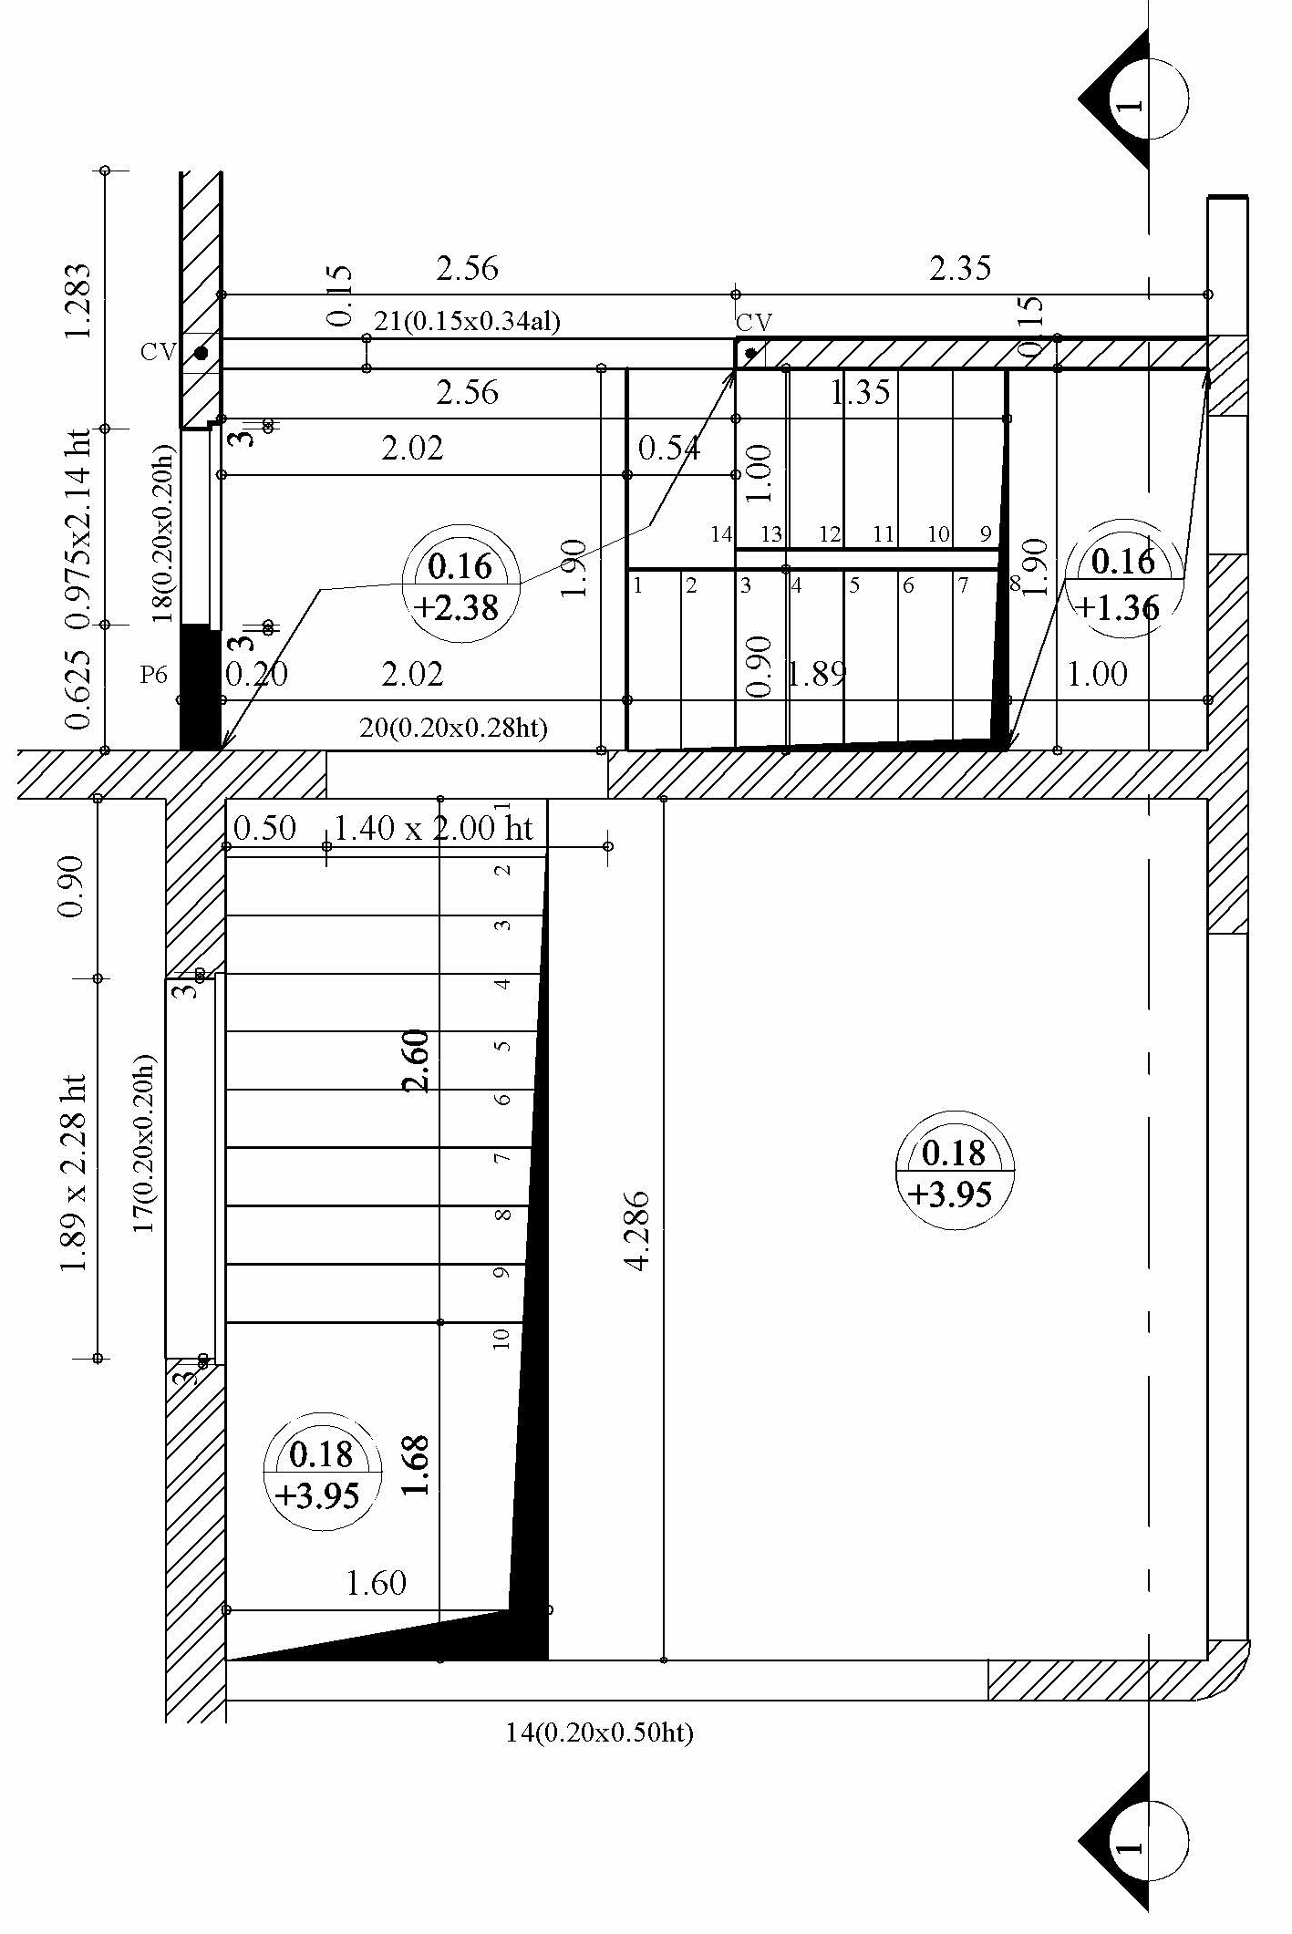
Repérage des escaliers sur le plan de coffrage du plancher haut RdC

ESCALIER 1

ESCALIER 2

Epaisseur des paillasses pour les escaliers 1 et 2 : 18 cm

Relation de Blondel : 2H + G = 60 à 64 cm avec : H = hauteur de la marche
G = Giron de la marche
DR3

COUPE 1-1
Echelle 1/25

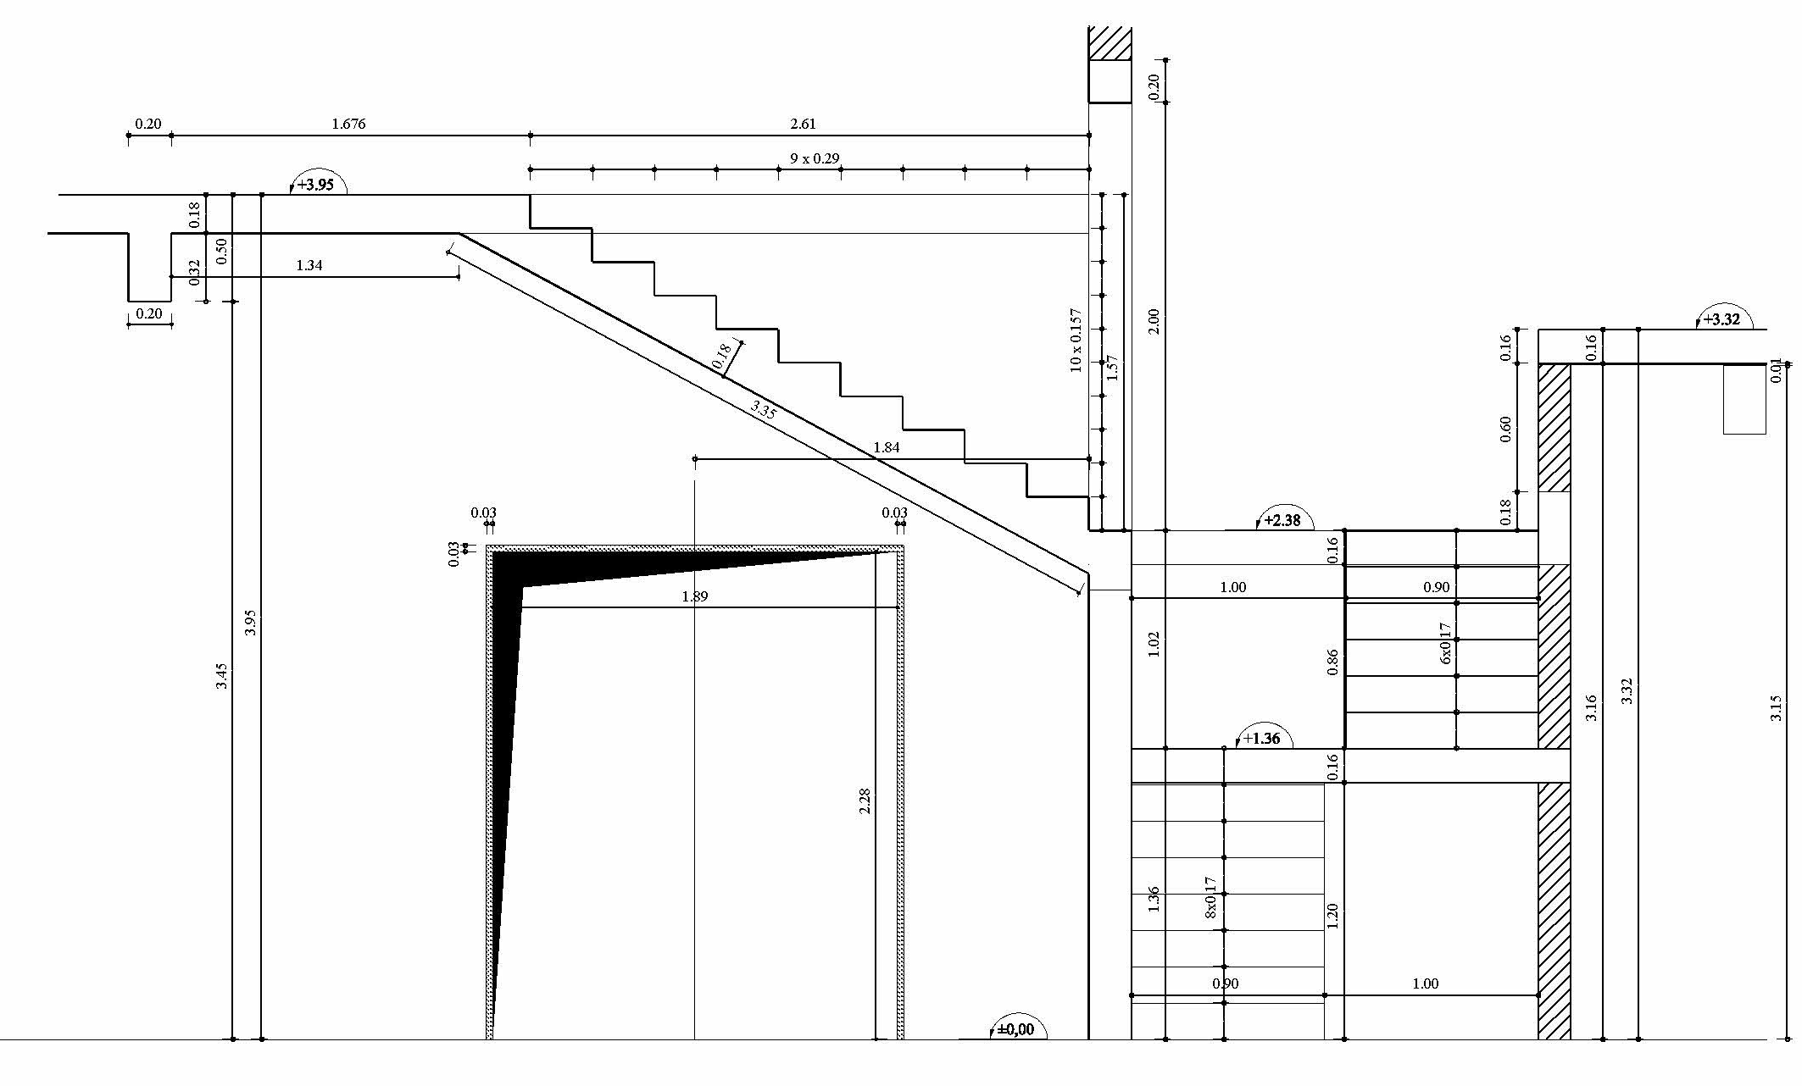

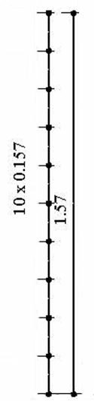

DR4

Etat d’avancement du chantier au 3 juillet :

- Les travaux de dépose de couverture n’ont pas commencé car l’entreprise attend les autorisations pour le désamiantage de la couverture.
- Il y a 15 jours de retard sur les travaux de fondations de l’entrée à cause d’un câble électrique découvert lors du terrassement de semelles. Les services techniques de la Mairie ont mandaté ERDF (Electricité Réseau Distribution de France) pour savoir s’il est toujours alimenté en courant électrique.
- Les travaux de bardage et la pose de la verrière n’ont pas commencé à la date prévue.
- Les travaux achevés sont :
▪ fondations, dalle maçonnerie compris réseaux de l’AILE SUD-OUEST,
▪ portique et dalle basse,
▪ charpente .

Question 1.1 a) Indiquez la date de début et de fin du chantier.

Début de chantier : 13 Avril 2009
Fin de chantier : 15 janvier 2010

b) Calculez la durée totale du chantier (en semaines) :
Réponse : 36 semaines

c) Indiquez le nombre de semaines de congés :
Réponse : 4 semaines

d) A quelle date commencent les travaux de maçonnerie :
Réponse : 13 Avril 2009

e) A quelle date s’achèvent les travaux de maçonnerie
Réponse : 10 juillet 2009

c) Calculez la durée totale du lot maçonnerie/gros-œuvre
Réponse : 13 semaines

Question 2.1 Sur le DR6, indiquez par un trait l’avancement des travaux pour la semaine S27

Exemple de pointage de l’avancement des travaux :
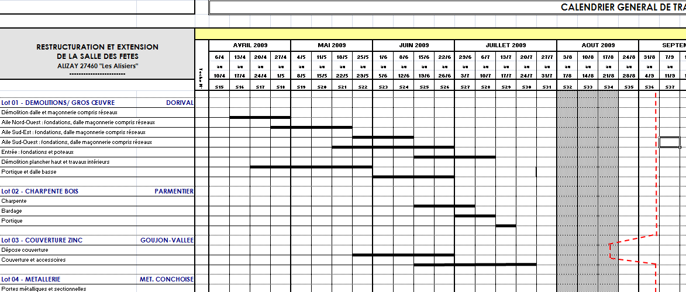

Question 3.1 a) Compte tenu du retard, à quelle date théorique les travaux des fondations
de l’entrée devront-ils être finis ?

Réponse : les travaux devront se terminer le vendredi 10 juillet 2009

c) Les travaux de désamiantage sont finalement prévus au 24 Août, à quelle
date se termineront les travaux de dépose de la couverture ?

Réponse : théoriquement le vendredi 25 septembre 2009

DR 5

DR 6

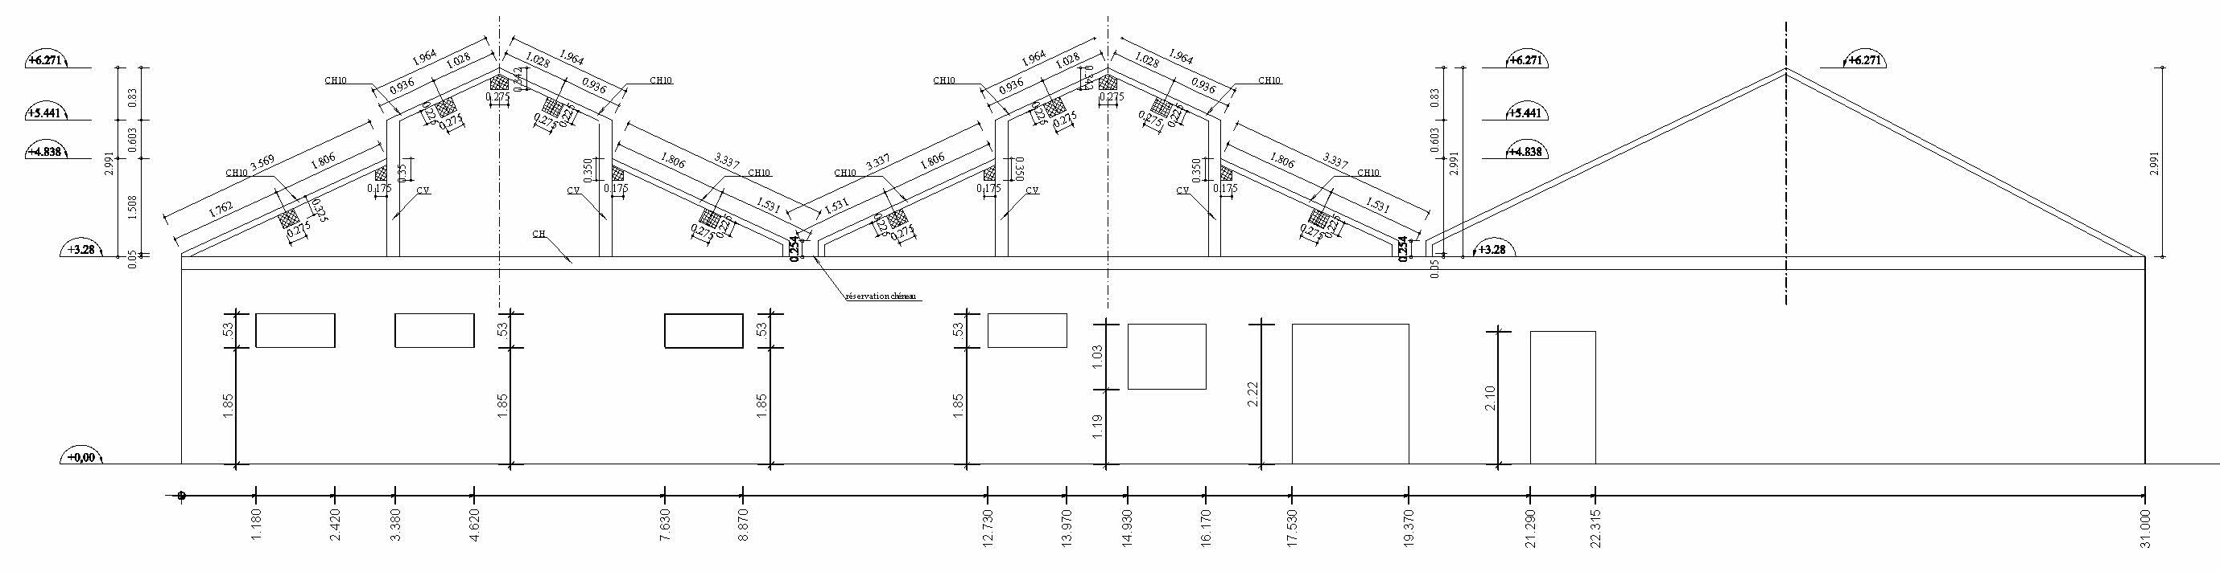

FACADE SUD EN COTES BRUTES MACONNERIES
(Echelle indéterminée)

DR 7

